Baccalauréat Professionnel
« Maintenance des Équipements Industriels »
ÉPREUVE E2 : Analyse et préparation d'une activité de maintenance
SESSION 2018
A partir d’un dysfonctionnement identifié sur un bien industriel pluritechnologique, l’épreuve permet de vérifier que le candidat a acquis tout ou partie des compétences suivantes :
CP 2.3 Analyser les solutions de gestion, de distribution, de conversion des énergies pneumatique, hydraulique et électrique,
CP 3.1 Préparer son intervention,
CP 3.2 Emettre des propositions d'améliorations d'un bien.
Les supports retenus sont liés à la spécialité Maintenance des Équipements Industriels
Ce sujet comporte : 19 pages
Dossier présentation pages 2/19 à 3/19
Dossier questions-réponses pages 4/19 à 19/19
Matériel autorisé :
- L'usage de tout modèle de calculatrice, avec ou sans mode examen, est autorisé.

DOSSIER PRÉSENTATION

I – PRESENTATION DE LA LIGNE DE PRODUCTION.

Le site de production produit de l’étoffe (tissu) à mailles élastiques à partir de fil polyester ou polyamide. L’étoffage tricoté possède les qualités demandées par les grands constructeurs automobiles, les industriels de l’ameublement et de l’habillement.
Il est utilisé pour la confection des sièges et garnitures (auto, moto…), des sièges de bureau ainsi que pour l’habillement de sécurité et de loisirs.

Synoptique de la ligne de production :

RECEPTION
Stocks de bobineaux de fils polyester, polyamide…
TRICOTAGE
Tissu sous forme tubulaire en bobine
(40 métiers à tricoter)
DEVIDOIR

Ouverture et Mise à plat du tissu tubulaire
THERMOFIXAGE
Traitement et calibrage du tissu

(2 lignes automatisées de thermofixage)

EMBALLAGE

STOCKAGE
EXPEDITION
Sujet de l’étude

II – PRESENTATION DE LA RAME DE THERMOFIXATION.

L’objet de notre étude est la rame de thermofixation. Cette ligne automatisée réalise les opérations suivantes :

- Ouverture du tissu tubulaire (si besoin),
- Traitement antibactérien et ‘’water déperlant’’ (imperméabilisant),
- Vaporisation (développement du gonflant de la maille du tissu),
- Encollage des lisières (bordures collées),
- Calibrage : mise en laize de 120 à 235 cm.

Exploitation (consignes opérateurs).
Electricité : 400 V tri + N + Pe régime TT - Pneumatique : 0,8 MPa
Configuration (programme API)
Réglages
Bobine de tissu thermofixé, traité et calibré

THERMOFIXER
Rame de thermofixation
A-0
Lisière (chute tissu), vapeur...
Bobine de tissu tricoté
Eau, traitement antibactérien

et/ou imperméabilisant
W C R E

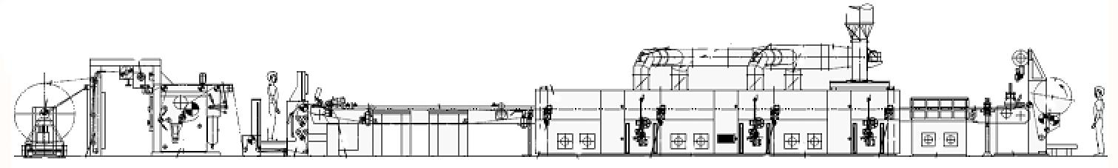
⇨ ⇨ ⇨ ⇨ ⇨ Cheminement du tissu dans la rame de thermofixation ⇨ ⇨ ⇨ ⇨ ⇨

III – PRESENTATION DES SOUS-ENSEMBLES DE LA RAME DE THERMOFIXATION
Tissu en provenance du Dérouleur et du pendulaire
(laize de tissu tendue mise à plat)
Foulard
(lavage, traitement et essorage du tissu)
Vaporisateur
(assouplissement et gonflement de la maille de tissu)
Picotage
(préhension de la laize de tissu)
Encollage
(fixation des bordures)
Réglage de la largeur
(formatage de la laize de tissu)

Séchoirs
Fours et souffleries

Refroidisseur
Dépicotage et découpe lisière
(finition mise à la laize largeur client)
Contrôle de la maille (qualité)
Bobinage tissu (bobine de tissu thermofixé à la laize désirée par le client)

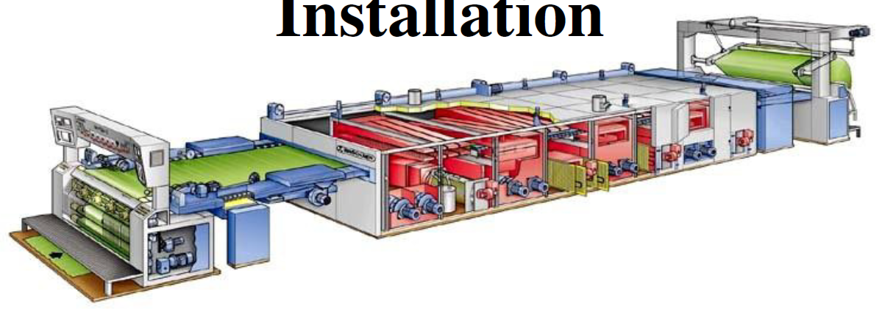

IV – PROBLEMATIQUE GENERALE.

Le site de production dispose de deux rames de thermofixation. L’unité 1, de conception plus ancienne, est souvent arrêtée. Ces nombreux arrêts engendrent une baisse de la productivité et un problème de logistique : ils obligent à stocker les bobines de tissu tricoté en attente de traitement.

Le service maintenance est chargé d’identifier les sous-systèmes de la rame de thermofixation n°1 qui posent le plus de problèmes et de proposer les améliorations nécessaires.

DOSSIER QUESTIONS-RÉPONSES

Note explicative destinée au candidat pour l’utilisation du dossier complet
N° de la question | Intitulé de la question | Documents utiles pour répondre à l’ensemble de la problématique | Temps conseillé au candidat pour répondre à la problématique | Nombre de points pour la totalité de la problématique : … /…

Problématique 1 : Le service maintenance a en charge de mettre à jour le tableau de suivi des rames de thermofixation, afin de positionner les performances de l’unité 1 et d’identifier les sous-systèmes causant le plus d’arrêts de rame.

Q1 | Gestion de maintenance | DTR 2/13 | Temps conseillé : 30 min | Nbre pts :  … / 30 pts

Gestion de maintenance des  Rames de thermofixation | Unité 2 | Unité 1
Temps d’ouverture en h/an : To | X | ……………………..
Temps requis en h/an : Tr | X | ……………………..
Temps d’arrêt en h/an : Ta | X | ……………………..
Temps de bon fonctionnement en h/an : TBF | X | ……………………..
Disponibilité Opérationnelle en % : Do | Année N-1 : 96,39 % | Année N-1 : 88,36 %
Disponibilité Opérationnelle en % : Do | Année N : 97,46 % | Année N : ………………
Nombre de défaillance par an : Def | X | ……………………..
Ratio de maintenance annuel de la rame  R (à 0,0001 près) | X | ……………………..
Moyenne annuelle  des Temps de Bon Fonctionnement  MTBF en Heures, Minutes et Secondes | X h. XX min XX s. | …… h. …... min ……. s.
Q1.1 : A partir de l’historique fourni dans le dossier technique, compléter le tableau afin de déterminer pour la rame de thermofixation n°1 :

Q1.2 : Comparer la disponibilité des unités 1 et 2 pour les deux années N-1 et N, qu’est-ce que cela confirme ?

Réponse : ………………………………………………………………………………………………………..
…………………………………………………………………………………………………………………….
…………………………………………………………………………………………………………………….
…………………………………………………………………………………………………………………….

Q1.3 : A partir de l’historique de la rame de thermofixation n°1. Classer les sous-systèmes par ordre décroissant d’arrêt par défaillance :

Classement en nombre de défaillance | Défaillances totale  Année N | Nom du sous systèmes
1
2
3
4
5
6
7 | 4 | Refroidisseur
8 | 3 | Dérouleur
9
10 | 1 | Pendulaire
11

Q1.4 : A partir de votre tableau, proposer deux noms de sous-systèmes pour lesquels il est judicieux d’intervenir en priorité : (justifiez votre réponse) :

Réponse : ………………………………………………………………………………………………………..
…………………………………………………………………………………………………………………….
…………………………………………………………………………………………………………………….
…………………………………………………………………………………………………………………….
L’étude de l’historique met en lumière, un nombre important de défaillance au niveau du Foulard de la rame de thermofixation 1.
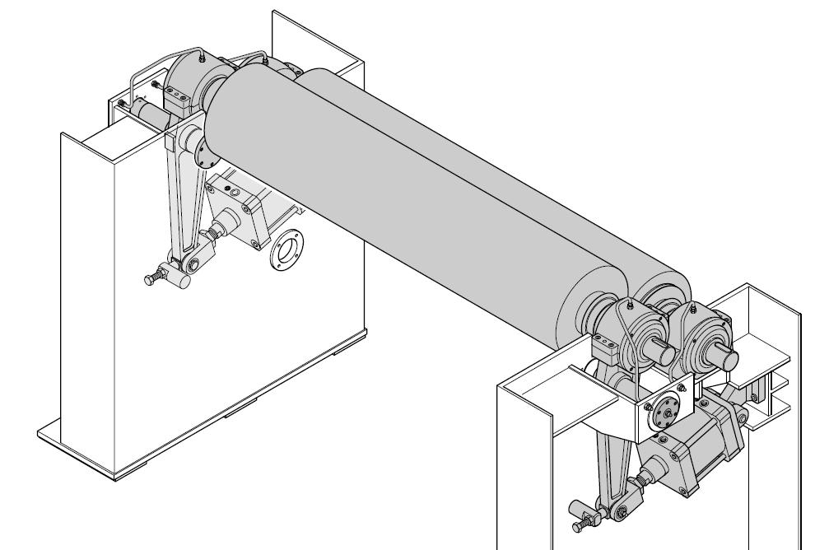

Problématique 2 : L’une des causes des nombreux arrêts est due à un défaut d’essorage du tissu en sortie du foulard. Après diagnostic, il s’avère que les rouleaux presseurs n’appuient pas correctement sur le tissu qui sort du bain de traitement. Le grammage des nouveaux tissus étant plus important.

Le rouleau presseur est maintenu en pression contre le rouleau d’entraînement par l’intermédiaire de deux vérins pneumatiques.

Q2 | Modification du circuit pneumatique pour l’essorage | DTR 3 ; 4 ; 9 et 10/13 | Temps conseillé :  50 min | Nbre pts :  … / 40 pts

Q2.1 : Etude du schéma pneumatique existant : Afin de proposer une solution à cette défaillance, il est nécessaire d’étudier l’installation existante. A partir du schéma pneumatique du foulard, réalisez la nomenclature et donner la fonction de chacun des composants :

Rep | Désignation | Fonction du composant dans le système (foulard)
2A |  | Mettre en place le bac de traitement pour traiter le tissu ou le basculer pour son nettoyage
2V1 |  | Piloter le positionnement du bac de traitement pour traiter ou le basculer pour le nettoyage.
1A1 | Vérin Pneumatique double effet à double amortissement réglable
1V2
1V1
0Z2 | Réservoir d’air comprimé | Maintenir une alimentation d’air constante (régulière)
0Z1

Q2.2 : Etude du schéma pneumatique existant : Afin de bien comprendre le fonctionnement de l’installation, colorier sur le schéma ci-dessous, en rouge le circuit en pression et en bleu le circuit à l’échappement lorsque le rouleau presseur appuie sur le tissu et que le bac de traitement est en position verrouillée (représenter les cases du composant 1V1 et colorier depuis 0Z1) :

2V3
2 A
2V2
2V1
2Z1
2Z2
0Z3
0Z2
0Z1
2YV 14
2YV 12
1A1
1A2
1V2
1V3
1V5
1V4
1Z1
1Z2
1V1
1YV 14
0Z5
0Z6

Votre responsable vous demande de vérifier si les deux vérins sont suffisamment dimensionnés pour exercer la force nécessaire à l’essorage des nouveaux tissus.

Q2.3 : A partir du diagramme d’exprimage, déterminer la pression pneumatique nécessaire aux 2 vérins pour exercer une pression d’exprimage sur le tissu de 300 N/cm (préciser l’unité).

Longueur du rouleau : 3200 mm.

Pression nécessaire d’après le diagramme : ………………….

Q2.4 : Calculer la force développée par un vérin lors de la poussée du rouleau contre le tissu en utilisant la pression d’exprimage calculée initialement (détailler les calculs) :

Caractéristiques des vérins : DN-200-50-PPV (Ø 200 course 50). Rappel : 1 bar = 1 daN/cm²

S = ……………………………………………………………………………………………………………….
…………………………………………………………………………………………………………………….

S = …………. cm²

F = ……………………………………………………………………………………………………………….
…………………………………………………………………………………………………………………….

F = ……….………. daN

Sachant que la force minimale requise pour un vérin, pour que le nouveau tissu soit correctement essoré est de 1550 daN. Déterminer si les vérins installés initialement sur le foulard sont correctement dimensionnés ? (cocher la bonne réponse) :

□ OUI, les vérins sont bien dimensionnés. □ NON, les vérins sont sous-dimensionnés.

Votre responsable décide de solutionner le problème de pression inconstante aux vérins presseurs par l’implantation d’un régulateur de pression proportionnel qui permettra à l’opérateur de sélectionner la pression d’exprimage en fonction du tissu à thermofixer.

Q2.5 : Donner la référence du régulateur de pression proportionnel et de sa connectique électrique à installer sur le circuit :

Caractéristiques à prendre en compte :

- Régulateur de pression proportionnelle sans afficheur,
- Raccordement pneumatique G1/4,
- Raccordement électrique par connecteur femelle coudé M12 à 5 broches,
- Plage de réglage : 0 - 6 bars,
- Tension d’alimentation : 24 Vdc, consigne 0 - 10 Vdc, sortie 0 - 10 Vdc,
- Pression maintenue à coupure de courant.

Composant | Code Référence
Composant | Série | A | S | O | F | P
Régulateur de pression proportionnel
Composant | Code Référence
Connecteur électrique
Votre responsable décide de surveiller les éventuelles chutes de pression aux vérins en implantant un pressostat sur le composant 0Z2, le magasin maintenance dispose dans son stock d’un pressostat ayant pour référence : 34900018.

Q2.6 : Ce pressostat de référence 34900018 peut-il être installé sur le réservoir 0Z2 situé sur le circuit pneumatique du foulard ? (cocher la bonne réponse) :

□ NON, il ne peut pas fonctionner en courant continu.
□ NON, la plage de réglage n’est pas adaptée.
□ OUI, car le composant 0Z2 a une sortie mâle G ¼.
□ OUI, mais il faudra rajouter un adaptateur réducteur G ½. – G ¼. sur 0Z2.

Q2.7 : Implanter dans le schéma pneumatique ci-dessous le régulateur de pression pneumatique proportionnel repère 1V6 (dans la zone 1) et le pressostat repère 0Z4 (dans la zone 2) :

Rappel : on veut réguler la pression d’essorage du rouleau presseur.
2V3
2 A
2V2
2V1
2Z1
2Z2
0Z3
0Z2
0Z1
2YV 14
2YV 12
1A1
1A2
1V2
1V3
1V5
1V4
1Z1
1Z2
1V1
1YV 14
Zone 1
Zone 2
0Z6
0Z5
Rep
…...
Rep
…...

Problématique 3 : L’amélioration du circuit pneumatique du foulard par l’intégration d’une consigne de pression en fonction du tissu à thermofixer, nécessite une modification des circuits de commande et du programme automate.
Rappel : Installation du régulateur de pression 1V6 et du pressostat 0Z4 dans la partie 2.

Q3 | Modification de la commande suite aux modifications pneumatiques | DTR 8 et 9 et 10/13 | Temps conseillé :  25 min | Nbre pts :  … / 20 pts

Q3.1 : Compléter le tableau ci-dessous afin de déterminer en fonction des pressions d’exprimage exercées sur les différents tissus, les pressions à fournir aux vérins, les tensions de sorties analogiques et les valeurs numériques correspondantes. Sachant que ces valeurs sont proportionnelles entre elles.

Rappel : Carte de conversion analogique utilisée : résolution 10 000 points, tension 0-10Vdc.

Référence Tissu | Pression d’exprimage linéaire sur le tissu | Pression aux vérins  en bars  (d’après diagramme) | Tension analogique de sortie sur %QW4.0 (à 0,001 Vdc) | Valeur numérique
Aucune référence actuellement | maxi | 6 bars | 10 Vdc | 10000
Isle of Man | 300 N/cm | 5,4 bars | …. | …
Mugello | 280 N/cm | 5 bars | … | …
Le Mans | 250 N/cm | … | … | …
Daytona | 220 N/cm | 4 bars | 6,666 Vdc | 6666

Q3.2 : A partir du grafcet de sélection du tissu à thermofixer, programmer en langage Ladder la valeur numérique pour les tissus Isle of Man, Mugello et Le Mans :
% QW4.0 = 6666
% X41
Operate

% QW4.0 =
% X……
Operate

% QW4.0 =
% X……
Operate

% QW4.0 =
% X……
Operate

Q3.3 : Câbler l’entrée analogique du connecteur électrique à 5 broches du régulateur de pression 1V6 à la carte de sortie analogique TSX ASZ 401 de l’automate en précisant les couleurs des fils (zone 3) :

Rappel : La sortie analogique à utiliser est %QW4.0.

Le fil noir (valeur retour) et le fil bleu (masse) sont déjà représentés.


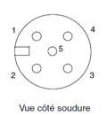
TSX ASZ 401
%QW4.0
C0

BASE
EXT
RUN
TER
I/O EPR
BAT
TSX
Micro

C0
%Q2.0 C1-2-3
%Q2.1
%Q2.2
%Q2.3
TSX DMZ 28 DR
%I1.0
%I1.1

%I1.2
%I1.3

%I1.4
%I1.5
%I1.6
L

N
PE
Alimentation
+ 24Vdc
0V

Zone 4 : Connecteur 0Z4

Zone 3 :
Connecteur 1V6

Le blindage du câble (non représenté) est repris sur les bornes des cartes d’entrées (%IW…) et sorties (%QW4.0).

Fil noir
Vers carte d’entrée analogique
TSX AEZ 801
(non représentée)
Fil bleu
Fil ……………
Fil ……………
Fil ……………
Vers folio 2
2
3

Q3.4 : Sur le schéma ci-dessus, câbler sur la carte des entrées de l’automate TSX DMZ 28DR, le connecteur électrique du pressostat 0Z4 (zone 4), vous utiliserez le contact NO et l’entrée %I1.6 :
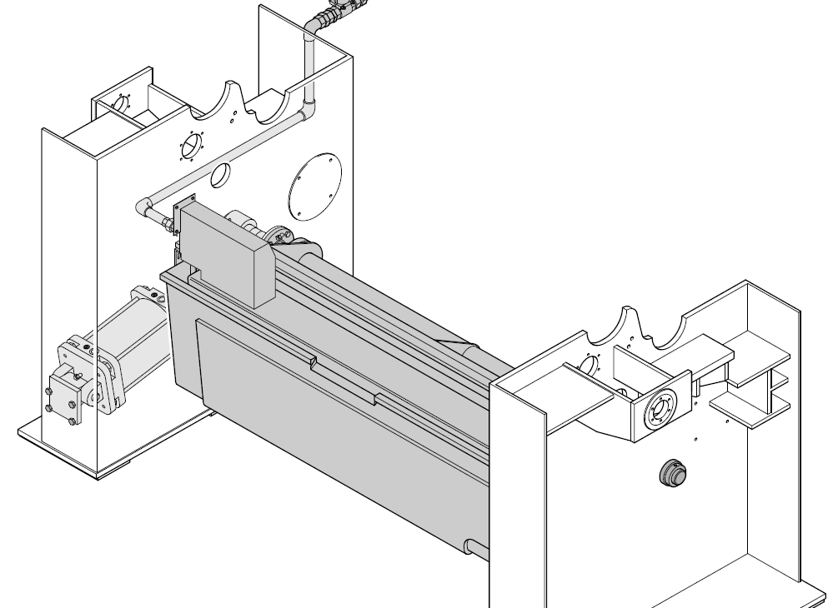
Problématique 4 : L’historique fait également apparaître des temps d’arrêts consécutifs au remplissage du bac de traitement du foulard par les opérateurs. Ces arrêts obligent à stopper la production et engendrent des coûts supplémentaires.
Amélioration à réaliser : remplissage automatique

Par ailleurs, le CHSCT a relevé que la manipulation des fûts de traitement (produits chimiques) n’est pas sans risque pour la santé de l’opérateur (risque de projection, poids du fût…).
Bac de traitement

Le service maintenance propose d’équiper le foulard d’un système de remplissage automatique avec capteur de niveau.

Q4 | Amélioration pour le remplissage du bac de traitement (partie puissance) | DTR 5 ; 6 ; 11 et 12/13 | Temps conseillé :  50 min | Nbre pts :  … / 50pts

La solution retenue est l’installation d’une pompe péristaltique pilotée par un détecteur de niveau à flotteur.

La pompe péristaltique a pour avantages :
- de pouvoir fonctionner dans les deux sens (remplissage et vidange),
- que les produits chimiques n’entrent pas en contact avec les parties mécaniques de la pompe,
- que la maintenance soit simple.

Q4.1 : A partir des caractéristiques des circuits de puissance et de commande, du moteur de la pompe, déterminer la référence du démarreur moteur combiné direct à deux sens de marche qui sera repéré QF2, KM21 et KM22 :

Données : Pompe AB modèle AB1SAN

Caractéristiques à prendre en considération | Valeur
Tension d’alimentation de la pompe en Vac
Tension de la commande en Vdc
Puissance de la pompe en kW

Composant | Code Référence
Démarreur combiné direct 2 sens de marche complet,  livré monté par le constructeur | GV2 ………………………..
Q4.2 : Compléter le schéma de câblage de puissance de la pompe en représentant les appareils QF2 dans la zone 5, KM21 et KM22 dans la zone 6 (symbole, repère des composants et bornes) :
Repère | Fonction Composant
QF2 | Isoler et protéger le moteur de la pompe
KM21 | Marche avant pompe (remplissage)
KM22 | Marche arrière pompe (vidange)
MFP2 | Moteur pompe de remplissage foulard
Données :
Zone 5 :

QF2

Zone 6 :

400 V tri
depuis
Kaau
L1
L2
L3
M
3 ∼
U
V
W
MFP2

Q4.3 : A partir des données collectées à la question Q4.1, indiquer quelle devra être le couplage du moteur (étoile ou triangle ?

Couplage moteur MFP2 :

………………..…………………….

Q4.4 : Compléter le schéma de câblage de la plaque à borne du moteur MFP2 dans la zone 7 (représenter les barrettes et repérer les bornes) :

Q4.5 : Pourquoi est-il nécessaire de raccorder le conducteur de protection (Pe) à la carcasse du moteur ?

Réponse : Le Pe est relié à la carcasse du moteur MFP2 pour
……………………………………………….
……………………………………………….
……………………………………………….
……………………………………………….
……………………………………………….
……………………………………………….
……………………………………………….
……………………………………………….
……………………………………………….
……………………………………………….
Zone 7 :
Plaque à
Bornes
MFP2

W2
V2
U2
……..
……..
…….
……

Q4.6 : A partir des caractéristiques du moteur de la pompe, indiquer la valeur de réglage de la protection thermique à ajuster sur QF2 :

Pour éviter un déclenchement intempestif, la protection sera réglée à 1,1 fois la valeur nominale. | Réglage :  ………………………………………………

Q4.7 : A partir des caractéristiques de la motopompe et de son variateur mécanique, indiquer la valeur de réglage minimale de vitesse pour assurer un remplissage complet du bac de traitement en 10 minutes maximum (détailler vos calculs) :

Données : Capacité du bac de traitement largeur 3200 mm : 190 litres.

- Calculer le débit minimal de la pompe pour remplir le bac de 190 litres en 10 minutes :

- Q = ………………………………………………………= ………… litres / minute.

Q = ……..…………. cm³ /min

Afin de calculer la cylindrée de la pompe pour la vitesse et le débit maxi :

- On demande de relever les caractéristiques techniques générales :

- Qmax = ………… litres / heure = ……… litres / minute = …………………… cm³ /min
avec :
Q en cm³/min

cyl : cylindrée en cm³

N en tr/min
- N max = …………… tr/min

On donne :
Débit d’une pompe : Q = cyl x N.

- On calcule la cylindrée de la pompe pour la vitesse et le débit maxi :

- Cyl = ………………………………………………………….
Cyl = …………….. cm³

- En connaissant la cylindrée de la pompe (prendre 125 cm³), déterminer la vitesse à régler sur le volant du variateur mécanique de la motopompe (pour un débit de 190 litres en 10 minutes) :

- N = …………………………………………………………………
N = ……..…………. tr/min
Problématique 5 : La partie puissance du remplissage automatique du bac de traitement a été modifiée précédemment (partie 4). Pour que cela soit géré par l’automate, il faut maintenant choisir le capteur et modifier les programmes.

Q5 | Amélioration pour le remplissage du bac de traitement (partie commande) | DTR 7 ; 8 et 11/13 | Temps conseillé :  40 min | Nbre pts :  … / 30 pts

Q5.1 : A partir des tableaux d’affectations des entrées/sorties de l’automate et de la documentation du capteur, réaliser le raccordement des trois contacts du détecteur de niveau (représenter les contacts, indiquer les repères des fils ainsi que les mnémoniques) :

Rappel : capteur Détecteur de niveau Bernstein : 4910007069 modèle 4 fils à contacts NO.

Carte entrée
TSX DMZ 28DR
3
4
Svid
0 V
24 Vdc V
% I5.0
% I5.1
% I5.2
% I5.3
% I5.4
% I5.5
% I5...
% I5...
0 Vdc
Vidange
NivST
commun
1/ BK
…4…….
……….
……….
o
…
…

Q5.2 : Réaliser le grafcet SP90 ‘’remplissage bac de traitement’’ point de vue automate :

90
91

%Q2.11
%I1.5 . ↓%I5.2
%I5.4
92

……………….
%M100 . ……………
……………………
93

……………….
%M100 . ……………
……………………

Q5.3 : A partir du nouveau grafcet de sécurité ci-dessous, modifier le programme du grafcet de sécurité pour les transitions X1 à X2 et X2 à X0 :

0
1

Mode Production
Arrêt d’urgence
2

Mode Hors Production
Module Sécurité + Marche automatique + ↓ Pression pneumatique + NivBT
Module Sécurité . Pression pneumatique . NivST

%I1.0
%X0 → %X1

#

%X1 → %X2

#
%X2 → %X0

%I1.1
#
Zone de programme à modifier

Problématique 6 : Les deux grosses modifications, sur les circuits pneumatique et électrique étudiées précédemment, sont programmées pendant l’arrêt de production prévu au mois d’août.


Vous êtes chargé d’intervention et vous serez secondé par un opérateur pour les différents travaux mécaniques liés aux opérations.

Lors du même arrêt, le ʺ bon de travail ʺ précise que les deux rouleaux presseurs seront déposés pour échange standard (rectification de surface). Afin de travailler en toute sécurité, il faut préparer la consignation et prévoir le matériel nécessaire.

Q6 | Procédures et sécurité | DTR 4 ; 5 ; 6 et 13/13 | Temps conseillé :  45 min | Nbre pts :  … / 30 pts

Q6.1 : En tant que chargé d’intervention, quel doit être le niveau d’habilitation qui apparait sur votre titre d’habilitation ? (cocher la bonne réponse) :

□ B0 □ B1 □ B1 V □ BS □ BR

Q6.2 : Quel autre document signé est nécessaire pour que vous puissiez commencer le travail sur le foulard ?

Réponse : ………………………………………………………………………………………………………..
…………………………………………………………………………………………………………………….
…………………………………………………………………………………………………………………….

Q6.3 : Quel doit être le niveau d’habilitation de l’opérateur qui va vous aider sachant qu’il effectuera uniquement les opérations mécaniques sur le système hors tension ? (cocher la bonne réponse) :

□ B0 □ B1 □ B1 V □ BS □ BR

Q6.4 : Compléter le tableau de préparation de la consignation électrique :

Etapes | Action du chargé de consignation | Appareils et/ou matériels
Pré identification | Localiser l’ouvrage sur lequel les opérations vont être réalisées. | Rame de thermofixation n°1  Sous système Foulard
Protection des personnes | Baliser la zone devant l’armoire. | Balise, affichage
Séparation | ………………………………………………….  …………………………………………………. | ………………………………………………….
Condamnation | ………………………………………………….  …………………………………………………. | ………………………………………………….
Identification  Authentification | ………………………………………………….  …………………………………………………. | ………………………………………………….
Protection individuelle | Tester et s’équiper des EPI puis tester le VAT avant et après les mesures | ………………………………………………….  ………………………………………………….  ………………………………………………….  ………………………………………………….  ………………………………………………….  ………………………………………………….
Vérification  Absence  Tension | Entre 2QF0 et 4QF0  Entre 2QF0 et 6QF0  Entre … … et … …  Entre … … et … …  Entre … … et … …  Entre … … et … …  Entre … … et … …  Entre … … et … …  Entre … … et … … | ………………………………………………….  ………………………………………………….

Q6.5 : Lors de la consignation pneumatique de l’installation, il faut condamner le circuit par la vanne 0Z5 située en amont de l’appareil 0Z1, mais il faut également purger le circuit par la vanne 0Z6. Pourquoi cette seconde opération est-elle nécessaire ?

Réponse : ………………………………………………………………………………………………………..
…………………………………………………………………………………………………………………….
…………………………………………………………………………………………………………………….
…………………………………………………………………………………………………………………….
…………………………………………………………………………………………………………………….
…………………………………………………………………………………………………………………….
…………………………………………………………………………………………………………………….

Q6.6 : Sélectionner les deux élingues qui permettront d’assurer la manutention des rouleaux presseurs.
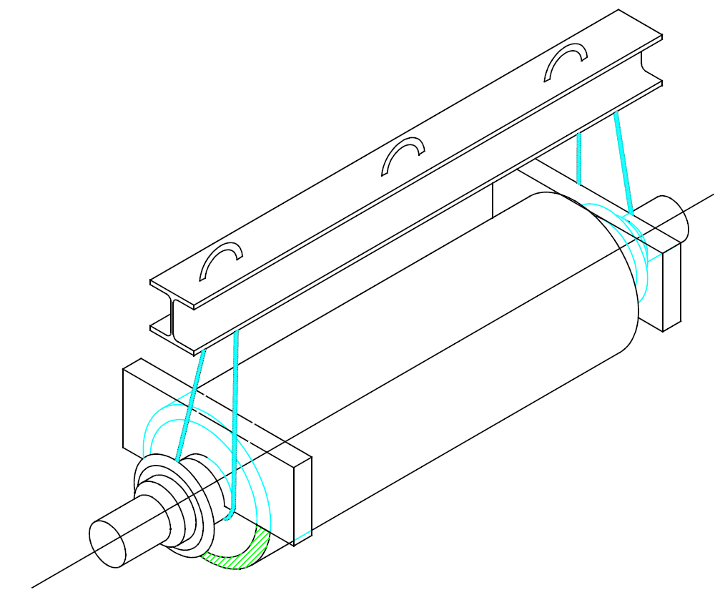
Palonnier 5t
Données : Caractéristiques d’un rouleau presseur :

Largeur 3200 mm Poids 2150 kg.

Manutention des rouleaux :
- à l’aide d’un palonnier,
- avec 2 élingues rondes,
- levage direct,
- angle 10° maxi.
Elingues
Elingues x2
- Calculer la CMU de chaque élingue :

Réponse : ………………………………………………………………………………………………………..
…………………………………………………………………………………………………………………….
…………………………………………………………………………………………………………………….
…………………………………………………………………………………………………………………….
…………………………………………………………………………………………………………………….
…………………………………………………………………………………………………………………….
CMU = ……..…………………… kg

- Choix des 2 élingues :

Couleur = ……..…………………….. CMU = ……..…

